**おおさかＱネット「大阪府広報担当副知事もずやん」に関するアンケート**

**分析結果概要**

■実施期間　令和元年12月２日（月）から12月３日（火）

■サンプル数　国勢調査結果（平成27年）に基づく性・年代・居住地（４地域）の割合で割り付けた18歳以上の大阪府民1,000サンプル



大阪市域　　：大阪市

北部大阪地域：豊中市、池田市、吹田市、高槻市、茨木市、箕面市、摂津市、島本町、豊能町、能勢町

東部大阪地域：守口市、枚方市、八尾市、寝屋川市、大東市、柏原市、門真市、東大阪市、四條畷市、交野市

南部大阪地域：堺市、岸和田市、泉大津市、貝塚市、泉佐野市、富田林市、河内長野市、松原市、和泉市、羽曳野市、

高石市、藤井寺市、泉南市、大阪狭山市、阪南市、忠岡町、熊取町、田尻町、岬町、太子町、河南町、

千早赤阪村

|  |
| --- |
| １.　調査目的  大阪府では、キャラクター広報方針に基づき、大阪府広報担当副知事もずやんを有効活用して、府民の府政への関心や親近感を高める広報を展開している。本調査において、もずやんの認知度を測定し、今後の広報活動の参考とする。  ２.　調査（検証）項目  ① もずやんの認知度  ② 仮説：性別や年齢層、居住地により、もずやんの認知度に差が見られる  ３.　調査（検証）結果  ①もずやんの認知度：「知っている（31.3％）」、「見たことがある（28.4％）」を合わせて59.7％  ② 性別及び年齢層別では認知度に差は見られなかった。居住地別では、南部大阪地域の方が、その他の地域に比べ、認知度が高かった。 |

（注）

１. 「おおさかＱネット」の回答者は、民間調査会社に登録されたインターネットモニターであり、回答者の構成は無作為抽出サンプルのように「府民全体の縮図」ではない。そのため、アンケート調査の「単純集計（参考）」は、無作為抽出による世論調査のように「調査時点での府民全体の状況」を示すものではなく、あくまで本アンケートの回答者の回答状況にとどまる。ただし、性別、年齢、地域に関しては、直近の国勢調査の大阪府の構成比に合わせている。

２. 割合を百分率で表示する場合は、小数点第２位を四捨五入した。四捨五入の結果、個々の比率の合計と全体を示す数値とが一致しないことがある。

３.　図表中の表記の語句は、短縮・簡略化している場合がある。

４.　図表中の上段の数値は人数（ｎ）、下段の数値は割合（％）を示す。

５.　図表下にカイ２乗検定の値（ｐ値）を記載しているものは、信頼度５％水準で統計上の有意差がみられたもの。

**１．「大阪府広報担当副知事もずやん」の認知度**

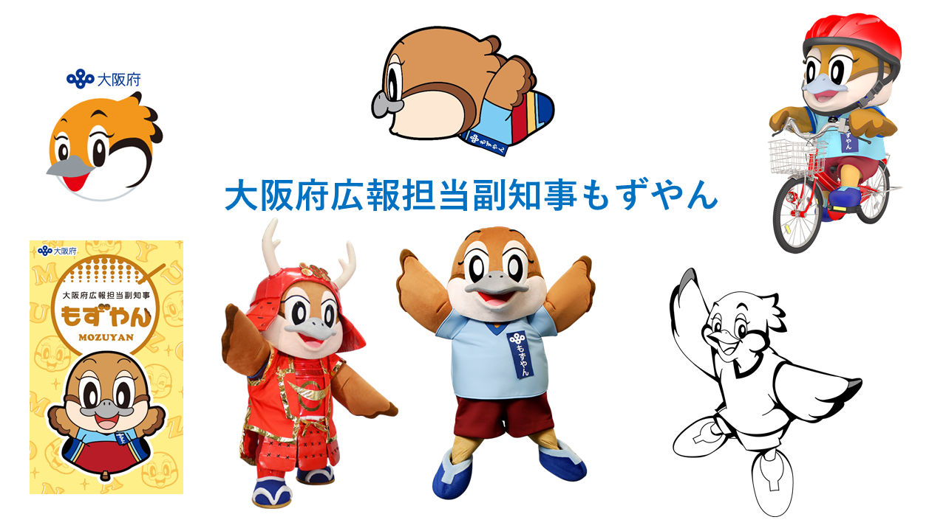

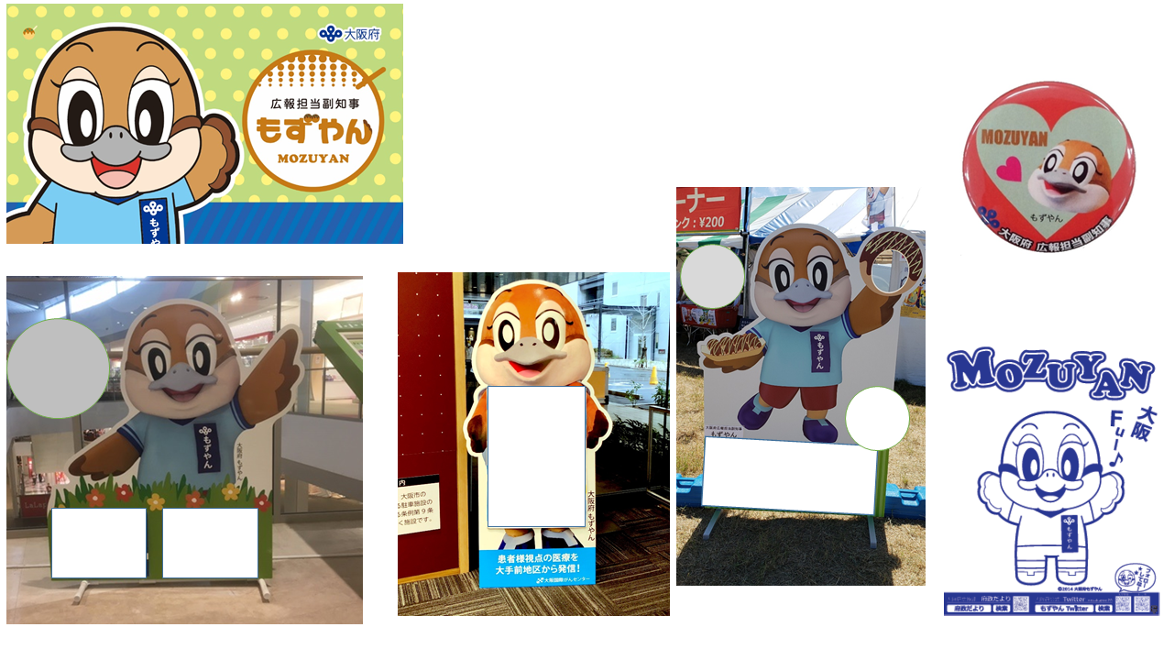

上図にある、大阪府の公式キャラクターで広報担当副知事である「もずやん」の認知度について調査した。

もずやんについて、「知っている」、「見たことがある」と回答した人を【認知層】、「知らない」と回答した人を【非認知層】とし、性・年齢層・居住地別で認知度に差があるか分析した。

**1-1　（参考）単純集計結果**

* 全体における、もずやんの【認知層】は59.7％であった。（図表1-1）

【図表1-1】



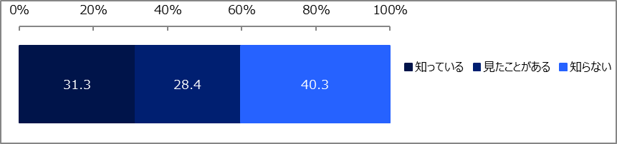

**1-2　性・年齢層別、もずやんの認知度**

分析にあたっては、18歳～39歳までの回答者を【若年層】、40歳～59歳までの回答者を【中間層】、60歳以上の回答者を【高齢層】とし、性・年齢層と、もずやんの認知に関する質問をクロス集計した。

* 性別及び年齢層別では統計的な有意差は見られなかった。（図表1-2）

【図表1-2】





**1-3　居住地（４地域）別、もずやんの認知度**

　回答者の居住地と、もずやんの認知に関する質問をクロス集計した。

* 南部大阪地域に居住している人の方が、その他の地域に居住している人に比べ、【認知層】の割合が高かった。（図表1-3）

【図表1-3】



